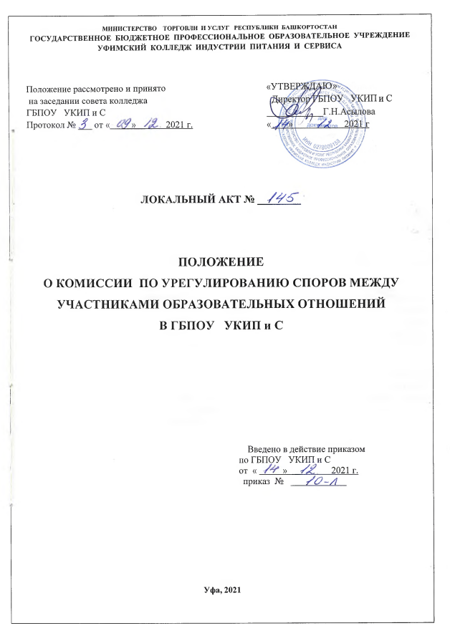

ПОЛОЖЕНИЕ
о комиссии по урегулированию споров между участниками образовательных отношений

1. Общие положения
1.1. Положение о комиссии по урегулированию споров между участниками образовательных отношений (далее – Положение) определяет порядок создания и организации работы комиссии (далее – Комиссия), ее состав, функции и полномочия, регламент работы, порядок принятия и оформления решений.
1.2. Настоящее Положение разработано в соответствии с:
– Конституцией Российской Федерации;
– Федеральным законом от 29.12.2012 № 273-ФЗ «Об образовании в Российской Федерации»;
– письмом Минпросвещения России № ВБ-107/08, Общероссийского Профсоюза образования № ВБ-107/08/634 от 19.11.2019 «О примерном положении о комиссии по урегулированию споров между участниками образовательных отношений»;
– уставом образовательной организации;
– а также другими федеральными законами, иными нормативными правовыми актами Российской Федерации, законами и иными нормативными правовыми актами Республики Башкортостан, содержащими нормы, регулирующие отношения в сфере образования, локальными нормативными актами образовательной организации, коллективным договором и настоящим Положением.
1.3. Комиссия создается в Государственном бюджетном профессиональном образовательном учреждении Уфимский колледж индустрии питания и сервиса (далее – образовательная организация) в целях урегулирования разногласий между участниками образовательных отношений в случае возникновения конфликтной ситуации, связанной с организацией образовательного процесса, оценкой знаний обучающегося
1.4. Комиссия руководствуется в своей деятельности Конституцией Российской Федерации, Федеральным законом от 29.12.2012 № 273-ФЗ «Об образовании в Российской Федерации», а также другими федеральными законами, иными нормативными правовыми актами Российской Федерации, законами и иными нормативными правовыми актами субъектов Российской Федерации, содержащими нормы, регулирующие отношения в сфере образования, локальными нормативными актами образовательной организации, коллективным договором и настоящим Положением.

2. Порядок создания и работы Комиссии
2.1. Комиссия создается приказом руководителя образовательной организации из равного числа представителей совершеннолетних обучающихся), представителей родителей (законных представителей) несовершеннолетних обучающихся и представителей работников образовательной организации в количестве не менее 3 (трех) человек от каждой стороны.
В состав Комиссии на уровне образовательной организации образовательной организации могут входить: заместитель руководителя по учебной работе, заместитель руководителя по учебно-воспитательной работе председатель Студенческого совета обучающихся колледжа, руководитель структурного подразделения, либо его заместитель, кураторы/классные руководители групп.
На уровне структурного подразделения колледжа – руководитель структурного подразделения/заместитель руководителя структурного подразделения, курирующий соответствующее направление деятельности (в случае наличия), председатель студенческого совета обучающихся, староста группы (в которой обучается заявитель), куратор соответствующей группы/классный руководитель.
2.2. Срок полномочий Комиссии – устанавливается образовательной организацией.
2.3. Досрочное прекращение полномочий члена Комиссии предусмотрено в следующих случаях:
– на основании личного заявления члена Комиссии об исключении из ее состава;
– по требованию не менее 2/3 членов Комиссии, выраженному в письменной форме;
– в случае прекращения членом Комиссии образовательных или трудовых отношений с организацией.
2.4. В случае досрочного прекращения полномочий члена Комиссии в ее состав делегируется иной представитель соответствующей категории участников образовательных отношений.
2.5. Члены Комиссии осуществляют свою деятельность на безвозмездной основе.
2.6. Комиссия избирает из своего состава председателя, заместителя председателя и секретаря.
2.7. Координацию деятельности Комиссией осуществляет председатель, избираемый простым большинством голосов членов Комиссии из числа лиц, входящих в ее состав.
2.8. Председатель Комиссии осуществляет следующие функции и полномочия:
– распределение обязанностей между членами Комиссии;
– утверждение повестки заседаний Комиссии;
– созыв заседаний Комиссии;
– председательство на заседаниях Комиссии;
– подписание протоколов заседаний и иных исходящих документов Комиссии;
– общий контроль за исполнением решений, принятых Комиссией.
2.9. Заместитель председателя Комиссии назначается решением председателя Комиссии из числа ее членов.
2.10. Заместитель председателя Комиссии осуществляет следующие функции и полномочия:
– координация работы членов Комиссии;
– подготовка документов, вносимых на рассмотрение Комиссии;
– выполнение обязанностей председателя Комиссии в случае его отсутствия.
2.11. Секретарь Комиссии назначается решением председателя Комиссии из числа ее членов.
2.12. Секретарь Комиссии осуществляет следующие функции:
– регистрация заявлений, поступивших в Комиссию;
– информирование членов Комиссии в срок не позднее 5 рабочих дней до дня проведения заседания Комиссии о дате, времени, месте и повестке заседания;
– ведение и оформление протоколов заседаний Комиссии;
– составление выписок из протоколов заседаний Комиссии и предоставление их лицам и органам, указанным в пункте 5.5. настоящего Положения;
– обеспечение текущего хранения документов и материалов Комиссии, а также обеспечение их сохранности.
2.13. Члены Комиссии имеют право:
– участвовать в подготовке заседаний Комиссии;
– обращаться к председателю Комиссии по вопросам, относящимся к компетенции Комиссии;
– запрашивать у руководителя организации информацию по вопросам, относящимся к компетенции Комиссии;
– в случае предполагаемого отсутствия на заседании Комиссии доводить до сведения Комиссии свое мнение по рассматриваемым вопросам в письменной форме, которое оглашается на заседании и приобщается к протоколу;
– выражать в случае несогласия с решением, принятым на заседании Комиссии, особое мнение в письменной форме, которое подлежит обязательному приобщению к протоколу заседания Комиссии;
– вносить предложения по совершенствованию организации работы Комиссии.
2.14. Члены Комиссии обязаны:
– участвовать в заседаниях Комиссии;
– выполнять функции, возложенные на них в соответствии с настоящим Положением;
– соблюдать требования законодательства при реализации своих функций;
– в случае возникновения у них конфликта интересов сообщать об этом председателю Комиссии и отказываться в письменной форме от участия в соответствующем заседании Комиссии.
2.15. Члены Комиссии не вправе разглашать сведения и соответствующую информацию, полученную ими в ходе участия в работе Комиссии, третьим лицам.

3. Функции и полномочия Комиссии
3.1. При поступлении заявления от любого участника образовательных отношений Комиссия осуществляет следующие функции:
3.1.1. Рассмотрение жалоб на нарушение участником образовательных отношений:
– правил внутреннего распорядка обучающихся и иных локальных нормативных актов по вопросам организации и осуществления образовательной деятельности, устанавливающих требования к обучающимся;
– образовательных программ организации, в том числе рабочих программ учебных предметов, курсов;
– иных локальных нормативных актов по вопросам реализации права на образование, в том числе установления форм, периодичности и порядка проведения текущего контроля успеваемости и промежуточной аттестации обучающихся.
3.1.2. Установление наличия или отсутствия конфликта интересов педагогического работника.
3.1.3. Справедливое и объективное расследование нарушения норм профессиональной этики педагогическими работниками.
3.1.4. Рассмотрение обжалования решений о применении к обучающимся дисциплинарного взыскания.
3.2. По итогам рассмотрения заявлений участников образовательных отношений Комиссия имеет следующие полномочия:
– установление наличия или отсутствия нарушения участниками образовательных отношений локальных нормативных актов по вопросам реализации права на образование, а также принятие мер по урегулированию ситуации;
– принятие решения в целях урегулирования конфликта интересов педагогического работника при его наличии;
– установление наличия или отсутствия нарушения норм профессиональной этики педагогических работников, принятие при наличии указанного нарушения мер по урегулированию ситуации, в том числе решения о целесообразности или нецелесообразности применения дисциплинарного взыскания;
– отмена или оставление в силе решения о применении к обучающимся дисциплинарного взыскания;
– вынесение рекомендаций различным участникам образовательных отношений в целях урегулирования или профилактики повторного возникновения ситуации, ставшей предметом спора.

4. Регламент работы Комиссии
4.1. Заседания Комиссии проводятся на основании письменного заявления участника образовательных отношений, поступившего непосредственно в Комиссию или в адрес руководителя организации, с указанием признаков нарушений прав на образование и лица, допустившего указанные нарушения.
4.2. В заявлении указываются:
– фамилия, имя, отчество (при наличии) заявителя, а также несовершеннолетнего обучающегося, если заявителем является его родитель (законный представитель);
– оспариваемые действия или бездействие участника образовательных отношений, а в случае обжалования решения о применении к обучающемуся дисциплинарного взыскания - оспариваемые действия или бездействие совета обучающихся и (или) совета родителей;
– фамилия, имя, отчество (при наличии) участника образовательных отношений, действия или бездействие которого оспаривается, а в случае обжалования решения о применении к обучающемуся дисциплинарного взыскания, указание на приказ руководителя организации, который обжалуется;
– основания, по которым заявитель считает, что реализация его прав на образование нарушена;
– требования заявителя.
4.3. В случае необходимости в подтверждение своих доводов заявитель прилагает к заявлению соответствующие документы и материалы либо их копии.
4.4. Заявление, поступившее в Комиссию, подлежит обязательной регистрации с письменным уведомлением заявителя о сроке и месте проведения заседания для рассмотрения указанного заявления, либо отказе в его рассмотрении в соответствии с пунктом 4.7. настоящего Положения.
4.5. При наличии в заявлении информации, предусмотренной пунктом 4.2. настоящего Положения, Комиссия обязана провести заседание в течение 10 дней со дня подачи заявления, а в случае подачи заявления в каникулярное время - в течение 10 дней со дня завершения каникул.
4.6. При отсутствии в заявлении информации, предусмотренной пунктом 4.2. настоящего Положения, заседание Комиссии его рассмотрению не проводится.
4.7. Участник образовательных отношений имеет право лично присутствовать при рассмотрении его заявления на заседании Комиссии.
В случае неявки заявителя на заседание Комиссии заявление рассматривается в его отсутствие.
4.8. При необходимости и в целях всестороннего и объективного рассмотрения вопросов повестки Комиссия имеет право приглашать на заседание руководителя организации и (или) любых иных лиц.
4.9. По запросу Комиссии руководитель организации в установленный Комиссией срок представляет необходимые документы.
4.10. Заседание Комиссии считается правомочным, если на нем присутствует не менее 2/3 (двух третей) членов Комиссии.
4.11. Администрация образовательной организации создаёт условия для работы Комиссии, предоставляет помещение, необходимые материалы, средства связи и др.

5. Порядок принятия и оформления решений Комиссии
5.1. По результатам рассмотрения заявления участника образовательных отношений Комиссия принимает решение в целях урегулирования разногласий.
5.2. В случае установления факта нарушения права на образование Комиссия принимает решение, направленное на его восстановление, в том числе с возложением обязанности по устранению выявленных нарушений на обучающихся, родителей (законных представителей) несовершеннолетних обучающихся и (или) работников организации.
5.3. Решение Комиссии принимается открытым голосованием большинством голосов от общего числа членов Комиссии, принявших участие в заседании.
В случае равенства голосов решение принимается в пользу участника образовательных отношений, действия или бездействие которого оспаривается, а в случае обжалования решения о применении к обучающемуся дисциплинарного взыскания – в пользу обучающегося.
5.4. Решения Комиссии оформляются протоколами заседаний, которые подписываются всеми присутствующими членами Комиссии.
5.5. Решения Комиссии в виде выписки из протокола заседания в течение 5 (пяти) рабочих дней со дня его проведения предоставляются заявителю и лицу, на которого Комиссией возложены обязанности по устранению выявленных нарушений (в случае установления факта нарушения права на образование).
5.6. Решение Комиссии является обязательным для всех участников образовательных отношений в организации и подлежит исполнению в срок, предусмотренный указанным решением.
5.7. В случае если заявитель не согласен с решением Комиссии по своему обращению, то он может воспользоваться правом на защиту и восстановление своих нарушенных прав и законных интересов в судебном порядке.
5.8. Срок хранения документов и материалов Комиссии в организации составляет 3 (три) года.

6. Заключение
6.1. Настоящее положение вступает в силу с момента утверждения.
6.2. При изменении нормативно-правовых документов, регламентирующих деятельность образовательной организации, в Положение вносятся изменения в соответствии с установленным законодательством порядке.

